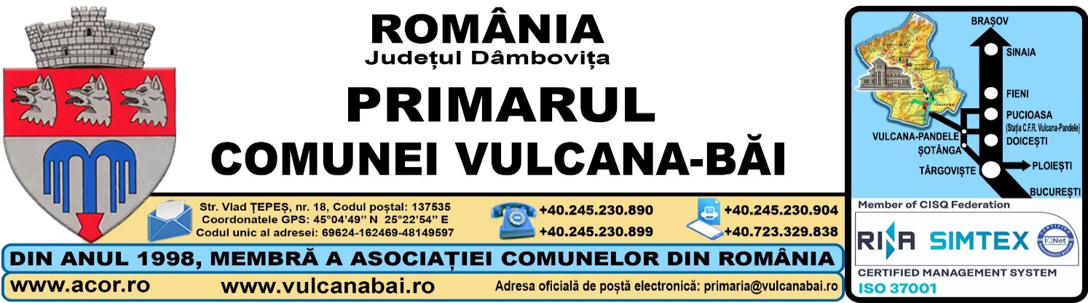
Nr. 1516 din 21 martie 2024

RAPORT
al compartimentului de resort din cadrul aparatului de specialitate al primarului comunei la proiectul de hotărâre privind întregirea intabulării dreptului de proprietate a Județului Dâmbovița, asupra DJ 712 B, Vulcana-Băi – Pucioasa,
în vederea modernizării acestuia

Analizând temeiurile juridice, respectiv prevederile:

a) art. 13 alin.(15) art. 25 alin.(1) și art. 40 alin.(3) lit. b) din Legea cadastrului şi a publicităţii imobiliare nr. 7/1996, republicată, cu modificările și completările ulterioare;
b) art. 5 lit. b), art. 7, art. 11 alin. (1), art. 19 alin. (4), art. 22, art. 221 alin. 2), art. 57 lit. e) și art. 59 alin. (1) din Ordonanța Guvernului nr. 43/1997 privind regimul drumurilor, republicată, cu modificările și completările ulterioare;
c) nr. crt. 34 din anexa nr. 2.16 -Rețeaua de drumuri județene din județul Dâmbovița aprobată prin Hotărârea Guvernului nr. 540/2000 privind aprobarea încadrării în categorii funcționale a drumurilor publice și a drumurilor de utilitate privată deschise circulației publice;
d) art. 23 lit. e), art. 31, art. 33, art. 41 alin. (51) și alin, (52) , art. 132-135 și art. 210 din Regulamentul de avizare, recepţie şi înscriere în evidenţele de cadastru şi carte funciară, aprobat prin Ordinul directorului general al Agenţiei Naţionale de Cadastru şi Publicitate Imobiliară, nr. 600/2023, cu modificările și completările ulterioare;
e) art. 32 alin.(5) din Regulamentul privind realizarea, verificarea și recepția lucrărilor sistematice de cadastru și înscrierea din oficiu a imobilelor în cartea funciară, aprobat prin Ordinul directorului general al Agenției Naționale de Cadastru și Publicitate Imobiliară, nr. 1/2020, cu modificările și completările ulterioare;
f) Hotărârii Consiliului Local nr. 98 din 27 decembrie 2023 privind actualizarea Planului Urbanistic General al comunei Vulcana-Băi și a Regulamentului Local de Urbanism aferent acestuia;
având în vedere:
1) Se aprobă dezmembrarea din Cărțile funciară nr. 5618, nr. 5619 și nr. 5622, „proprietar neidentificat”, asupra cărora comuna Vulcana-Băi a fost înscrisă provizoriu din oficiu, cu ocazia efectuării lucrărilor de înregistrare sistematică, finalizate în anul 2018, a DJ 712B, prevăzut la nr. crt. 34 din anexa nr. 2.16 -Rețeaua de drumuri județene din județul Dâmbovița, din Hotărârea Guvernului nr. 540/2000 privind aprobarea încadrării în categorii funcționale a drumurilor publice și a drumurilor de utilitate privată deschise circulației publice, proprietatea județului Dâmbovița.
2) Se solicită Ocolului Silvic Pucioasa să obțină avizele și aprobările necesare în vederea dezmembrării din Cartea funciară nr. 5623 Vulcana-Băi, proprietar Statul Român prin regia Națională a Pădurilor Romsilva, a DJ 712B, prevăzut la nr. crt. 34 din anexa nr. 2.16 - Rețeaua de drumuri județene din județul Dâmbovița, din Hotărârea Guvernului nr. 540/2000 privind aprobarea încadrării în categorii funcționale a drumurilor publice și a drumurilor de utilitate privată deschise circulației publice, proprietatea județului Dâmbovița.
3) Se solicită proprietarilor imobilelor adiacente DJ 712B Vulcana-Băi-Pucioasa, rectificarea cărților funciare, după caz pentru întregirea intabulării dreptului de proprietate a Județului Dâmbovița asupra DJ 712B, Vulcana-Băi – Pucioasa, respectiv respectarea lățimii DJ 712 B, avută anterior finalizării înregistrării sistematice a imobilelor în comuna Vulcana-Băi.

Consider necesar, oportun și legal proiectul de hotărâre proiectul de hotărâre privind întregirea intabulării dreptului de proprietate a Județului Dâmbovița, asupra DJ 712 B, Vulcana-Băi – Pucioasa, în vederea modernizării acestuia.

Data: Întocmit:
Inspector

21 martie 202424
Alexandru NEGULESCU

